**Seventh Grade Unidad 1: “Feelings and opinions”**

**Asignatura:** Inglés  **Curso:** Séptimo

**Fecha:** semana 01 al 05 de Junio **Docente:** Paula Sepúlveda Millán

**Nombre del Alumno:** ____________________________

**I-.- Objetivo de Aprendizaje:** 8-9-14 expresarse sobre actividades; por ejemplo: riding/skating is cool/boring -. Formular y responder preguntas sobre rutinas y acciones presentes y pasadas. redactar de acuerdo a un modelo recurriendo a herramientas como el procesador de textos y diccionario en línea.

**II.- Contenido;**

**III.- Objetivo de la clase**: Retroalimentar y repasar contenidos al hacer y crear frases acerca de los hobbies y/o actividades que te gusta hacer usando las palabras cool-boring-funny, etc, siguiendo un modelo

**IV.- Indicaciones generales:**

Leer atentamente las instrucciones**.**

observar la imagen con diferentes actividades, y unir palabra-imagen

Recordar hacer uso de diccionario y/ o traductor (google)

Crear frases y complementando con las nuevas expresiones de la presente clase y siguiendo modelo

**\*favor NO OLVIDAR poner nombre y apellido a sus guías**

**V.- Actividad a desarrollar:** complementar frases de lo que te gusta hacer “actividades de tiempo libre” con expresiones como: funny-cool boring- exciting- fantastic, ect (divertido-bakan-aburrido-divertido-fantástico)

Si observas las actividades de la imagen de más adelante agrega las frases para complementar, siguiiendo ejemplo

Example:

Playing chess is boring (jugar ajedrez es aburrido)

Flying a kite is funny (elevar voalntines es divertido)

Elige 6 actividades de más adelante y crea la frase como modelo enseñado

1. _________________________________________________________
2. _________________________________________________________
3. _________________________________________________________
4. _________________________________________________________
5. _________________________________________________________
6. _________________________________________________________

**Asocia imagen con palabra con las actividades**

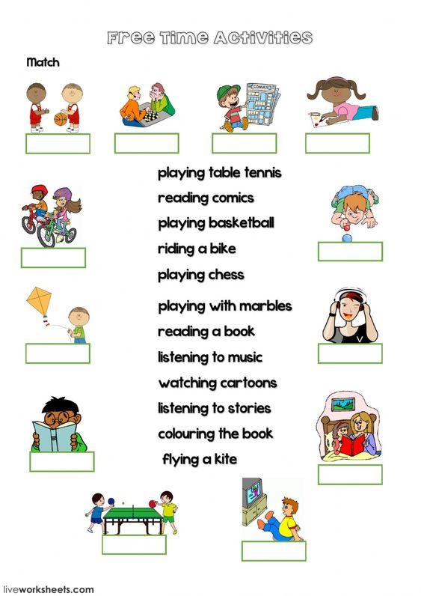

**VI.-** **Retroalimentación:** De acuerdo a los contenidos aprendidos en la presente crea 2 frases con lo que más te gusta hacer.

______________________________________________

___________________________________________________

**VII.- Fecha de envío:** recepción de las guías los días lunes 01 y miércoles 03 de Junio en el colegio

**VIII.- Cómo y/o donde enviar:** vía correo electrónico (capturar imagen en celular y /o escanear) a: [paula.sepulveda@colegio-reneschneider.cl](mailto:paula.sepulveda@colegio-reneschneider.cl) hasta el día 07 de Junio.